Утверждаю
Технический директор
ООО «Хартэп»
_______________Прохватилов В.Ю.

«_____»_____________ 2004г.

Автоматизированная система
коммерческого учета электроэнергии
ОАО «Житомироблэнерго»

ПРОГРАММНОЕ ОБЕСПЕЧЕНИЕ

Руководство администратора

АЛЭА 466453.114 Д34

Листов 50

Харьков
2004

Аннотация

Настоящий документ описывает функции администратора при работе с программным обеспечением (ПО) «Автоматизированной системы коммерческого учета электроэнергии (АСКУЭ)».

СОДЕРЖАНИЕ:

1 СОСТАВ И НАЗНАЧЕНИЕ 4
1.1 Общая характеристика системы 4
1.2 Состав и требования к техническим средствам 4
1.3 Состав программного обеспечения 5
1.3.1 Доступ к данным в клиентских программах 7
1.3.2 Структура программного обеспечения сервера базы данных АСКУЭ 9
1.3.3 Структура программного обеспечения сервера сбора данных АСКУЭ 10
1.3.4 Структура программного обеспечения АРМ АСКУЭ 10
1.3.4.1 ПО приложения АСКУЭ 11
1.3.4.2 Программа обновления версии 11
1.3.4.3 Программа импорта данных счетчиков Schlumberger Dino+ 12
1.3.5 Методы и средства разработки программного обеспечения 12
2 Установка и сопровождение ПО сервера сбора данных аскуэ 13
2.1 Общие положения 13
Установка и сопровождение ОС. 13
2.2 Установка и сопровождение ПО мультипортовой платы МОХА 13
2.3 Установка и сопровождение ПО клиента Oracle версии 9.2.0.1.0 13
2.4 Установка и сопровождение ПО АРМ АСКУЭ 26
2.5 Установка и сопровождение ПО подсистемы сбора данных АСКУЭ 26
2.5.1 ПО КС АСКУЭ 26
2.5.2 Вспомогательные утилиты подсистемы сбора данных АСКУЭ 28
2.5.3 Мониторинг состояния КС 28
3 Установка и сопровождение ПО сервера базы данных аскуэ 32
3.1 Общие положения 32
3.2 Установка и сопровождение операционной системы 32
3.3 Установка и сопровождение ПО установки точного времени 32
3.4 Установка ПО АРМ АСКУЭ 33
3.5 Установка и сопровождение СУБД Oracle 33
4 установка и сопровождение ПО арм 41
4.1 Общие положения 41
4.2 Установка и сопровождение операционной системы 41
4.3 Установка и сопровождение ПО Microsoft Office (Excel) 41
4.4 Установка и сопровождение ПО клиента Oracle 41
4.5 Установка и сопровождение ПО клиента АСКУЭ 42
5 Администрирование 43
5.1 Пункт главного меню «Администратор» 43
5.2 Группа специальных задач 49
5.2.1 Спецификация предприятия 49
5.2.2 Параметры глубины хранения данных 49

СОСТАВ И НАЗНАЧЕНИЕ

Общая характеристика системы

Система представляет собой совокупность взаимосвязанных и функционально законченных подсистем, реализующих задачи контроля и учета электроэнергии, потребляемой предприятием.
Система позволяет конфигурировать автоматизированные рабочие места операторов исходя из функций контроля, реализуемых на каждом конкретном рабочем месте.
Функциональные связи в системе носят информационный характер и реализованы на уровне задач за счет:
- обмена данными по локальным вычислительным сетям и сетям телекоммуникаций;
- размещения данных на сервере, что обеспечивает их совместное использование различными задачами.
В системе предусмотрена защита информации от несанкционированного доступа, которая обеспечивает:
- ограничение доступа к данным АСКУЭ на основе системы паролей;
- разделение пользователей системы на администратора, которому доступны все функции системы и пользователя с ограниченным доступом к программным ресурсам.

Состав и требования к техническим средствам

Техническое обеспечение системы представляет собой комплекс технических средств на базе ПЭВМ IBM/PC. Для организации распределенной и функционально независимой обработки данных, ПЭВМ соединяются в вычислительную сеть. Требуемые для обмена данные размещаются на сервере вычислительной сети под управлением СУБД Oracle.
Требования к техническому обеспечению определяются большим объемом обрабатываемой и хранящейся информации.

Требования к серверу БД
В соответствии с требованиями по производительности и надежности, в качестве сервера БД должен использоваться компьютер с характеристиками не ниже:
- процессор – Pentium3 1000 МГц;
- оперативная память – не менее 512 МБ;
- кэш-память – 512 КБ;
- шина – PCI или более производительная;
- дисковая память – 10 ГБ SCSI;
- устройство архивирования – стример или магнитооптическое устройство;
- устройство бесперебойного питания;
- операционная система – Windows NT Server 4.0 пакет обновления 6, Windows 2000 Sever.

Требования к серверу сбора данных
В соответствии с требованиями по производительности и надежности, в качестве сервера сбора данных должен использоваться компьютер с характеристиками не ниже:
- процессор – Pentium3 1000 МГц;
- оперативная память – не менее 256 МБ;
- кэш-память – 512 КБ;
- шина – PCI или более производительная;
- дисковая память – не менее 4 ГБ;
- устройство бесперебойного питания;
- операционная система – Windows NT Server 4.0 пакет обновления 6, Windows 2000 Sever.

Требования к АРМ АСКУЭ:
- процессор – Pentium 200 МГц;
- оперативная память – не менее 64 МБ;
- кэш-память – 512 КБ;
- шина – PCI или более производительная;
- дисковая память – не менее 1 ГБ;
- видео подсистема – PCI, VESA, 1 МБ VRAM;
- мышь;
- операционная система – Windows 95/98, Windows NT, Windows 2000.

Состав программного обеспечения

В состав ПО АСКУЭ входят следующие комплексы программ:
- ПО инженерного пульта;
- ПО сервера сбора данных;
- ПО сервера базы данных;
- ПО автоматизированного рабочего места (АРМ).

Помимо ПО АСКУЭ ООО «Хартэп» для опроса и конфигурирования счетчиков и приборов учета в системе используется и фирменное ПО:
- Фирмы АВВ:
- ПО счетчиков ЕвроАльфа для измерения и хранения учетных данных;
- ПО ALPHAPLUS-E для конфигурирования счетчиков ЕвроАльфа.

ПО настройки и конфигурирования счетчиков и приборов учета устанавливается на инженерном пульте.

Для синхронизации времени в АСКУЭ используется фирменное ПО GPS–приемника сигналов точного времени.

ПО сервера базы данных устанавливается на сервере АСКУЭ и обеспечивает формирование и ведение базы данных системы.

ПО сервера сбора данных устанавливается на сервере АСКУЭ и обеспечивает автоматический опрос счетчиков и устройств сбора данных и запись в базу данных измеренных параметров.

ПО АРМ устанавливается на АРМах АСКУЭ и решает задачи администрирования, конфигурирования АСКУЭ; ручного ввода информации; отображения результатов учета.

ПО инженерного пульта устанавливается на Notebook и обеспечивает:
- в режиме работы со счетчиком – считывание данных, накопленных счетчиком и запись их в локальную БД, хранимую на инженерном пульте;
- в режиме работы с сервером базы данных – перенос данных из локальной БД в БД АСКУЭ.

На рис. 1.1 приведена схема взаимодействия частей программного обеспечения.
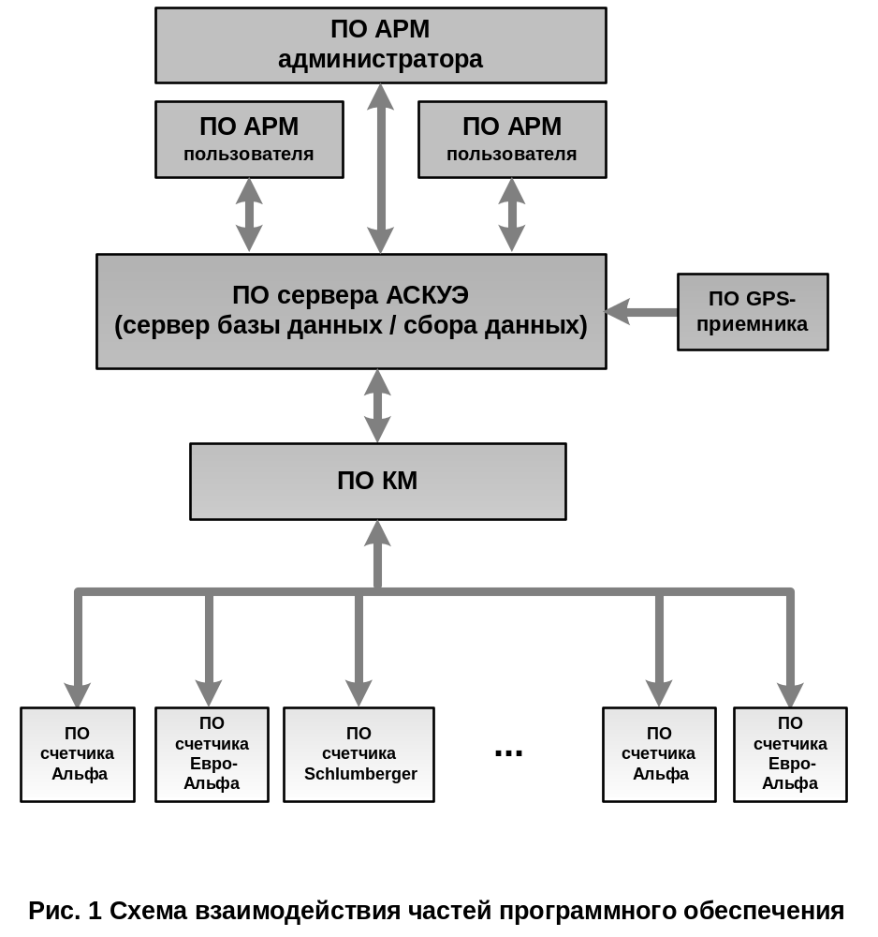
ПО сервера базы данных выполняет следующие функции:
- разграничение доступа к базе данных на основе полномочий пользователей и системы паролей;
- накопление и хранение данных;
- контроль полноты и целостности данных;
- контроль корректности данных;
- расчет балансов, потерь, усредненных, интегральных, статистических показателей;
- вычисление показаний по расчетным точкам;
- расчет плановых показателей ежемесячного коммерческого и технического расхода;
- определение значений превышения плановых величин;
- фиксация изменений в БД в журналах системы;
- считывание значения точного времени с приемника GPS и соответствующая синхронизация часов сервера БД.
ПО сервера сбора данных выполняет следующие функции:
- запись данных опроса в базу данных системы;
- контроль состояния каналов передачи данных;
- диагностика системы и ее перенастройка при изменении конфигурации;
- согласование текущего времени счетчиков с системным временем сервера базы данных.
ПО АРМ имеет стандартный оконный интерфейс графических приложений Windows и выполняет следующие функции:
- администрирование системы;
- конфигурирование групп и точек учета;
- конфигурирование опроса счетчиков и устройств сбора данных;
- ручной ввод и редактирование информации;
- отображение результатов учета энергии в графическом и табличном виде;
- формирование и выпуск отчетов.

Доступ к данным в клиентских программах
Для доступа к данным, находящимся на сервере БД все программное обеспечение АСКУЭ использует функции OCI библиотеки ORACLE ociw32.dll.
Для облегчения использования библиотеки разработаны два класса, реализующие доступ к данным.
- class VConnection
- class Vcursor
Данные классы описаны в модуле ioci.h и ioci.cpp. В таблицах 4 и 5 приведены основные методы и свойства данных классов.

Таблица 4 Основные свойства и методы VConnection.
Функция | Описание
int connect(const char *tns=NULL, const char *username=NULL,const char *password=NULL); | Соединение с БД
int disconnect(void); | Отсоединение от БД
int commit(void); | Фиксация всех изменений в БД
int rollback(void); | Отмена всех изменений в БД до момента последней фиксации
Void getError(void); | Получение текста ошибки сервера БД в случае некорректного выполнения какой- либо функции работы с базой данных.
Char errortext[512]; | Текст ошибки сервера БД

Таблица 5 Основные свойства и методы Vcursor.
Функция | Описание
int open(VConnection *conn_param); | Открытие курсора
int close(void); | Закрытие курсора
int parse(const char *stmt); | Подготовка к выполнению команды SQL (задание команды)
int setSource(sword sqlvnum, char *progvar, sword progvarlen,sb2 *indicator=NULL, sword datatype=STRING_TYPE); | Привязка переменных.
int setTableSource(char *sqlvar, char *progvar,sword progvarlen, ub4 maxsiz, ub4 *cursiz,sb2 *indicator=NULL, sword datatype=STRING_TYPE); | Привязка массива переменных. Используется для функций, у которых в качестве переменных выступают пользовательские массивы простых типов ORACLE. (TYPE tt_number IS TABLE OF NUMBER  INDEX BY BINARY_INTEGER)
int setDestination(sword position, char *buf,sword bufl, sb2 *indicator=NULL, ub2 *rlen=NULL, ub2 *rcode=NULL,sword datatype=STRING_TYPE); | Привязка массива для извлечения данных в SELECT запросах.
int setDstStruct(sword pos, ub1 *fieldorigin, ub4 fieldlength,sb4 skipparam, sb2 *indparam=NULL, sword datatype=STRING_TYPE); | Привязка массива структур для извлечения данных в SELECT запросах.
int execute(void); | Выполнение команды SQL
int select(unsigned long wanted, unsigned long &fact,sword is_cancel=1); | Выполнение команды SELECT
int fetchn(unsigned long wanted, unsigned long &fact); | Извлечение данных из открытого курсора

Структура программного обеспечения сервера базы данных АСКУЭ
Сервер БД выполняет роль хранилища данных и процедур их обработки. Все объекты базы данных находятся в схеме RYDA. Серверные процедуры и функции объединены в пакеты по функциональному принципу. В таблице 6 приведено описание серверных пакетов.

Таблица 6 Серверные пакеты программ.
Название пакета | Описание
Admin_pg | Пакет используется задачами администрирования АСКУЭ
Averrate_pg | Пакет вычисления весовых коэффициентов для получасовок в заданный период
Channels_pg | Пакет работы с каналами. Здесь находятся функции добавления изменения и удаления каналов опроса счетчиков и устройств сбора данных.
Common_pg | Пакет общего назначения.
Comsrv_pg | Пакет по записи первичных данных автоматического съема в базу данных. Здесь находятся функции реализующие интерфейс взаимодействия сервера сбора данных с БД.
Das_pg | Пакет по расчету суточного расхода по графику нагрузки.
Deportation_pg | Пакет работы с каналами экспорта данных в другие системы. Здесь находятся функции добавления изменения и удаления каналов отсылки данных.
Editexportgroup_pg | Пакет работы с группами экспорта данных в другие системы. Здесь находятся функции добавления изменения и удаления групп экспорта данных.
Editfeedergroup_pg | Пакет работы с подстанциями и группами точек. Здесь находятся функции добавления изменения и удаления подстанций.
Editfeeders_pg | Пакет работы с точеками учета. Здесь находятся функции добавления изменения и удаления точек учета.
Editforms_pg | Пакет работы с формами просмотра данных. Здесь находятся функции добавления изменения и удаления форм просмотра
Editgroups_pg | Пакет работы с группами учета. Здесь находятся функции добавления изменения и удаления групп учета. Функции включения точек учета в группы.
export_pg | Пакет работы системы экспорта данных.
file_pg | Диспетчер запуска процедур верификации и формирования макетов. Процедура main_p запускается автоматически фоновым процессом ORACLE.
Filereport_pg | Пакет по формированию текстовых отчетов в PL-SQL
indic_pg | Пакет реализует функции ручного ввода показаний в систему
loadct_pg | Пакет реализует интерфейс взаимодействия загрузчика данных из RS-6000 с базой данных.
Makets_pg | Пакет работы с макетами и процедурами верификации. Здесь находятся функции добавления изменения и удаления макетов и процедур верификации.
Maxhours_pg | Пакет работы с часами максимальной нагрузки.
plsql1_pg | В пакетах plsql1_pg, plsql2_pg и т. д. находятся процедуры, реализующие отчеты.
Reports1_pg | Пакет по формированию макетов 1010 и 30817.
Switches_pg | Пакет по работе с обводными переключателями. В нем реализованы функции по расчету расхода при переключениях.
util_pg | Пакет общего назначения. В нем находятся вспомогательные процедуры и функции.

В таблице 7 приведено описание отдельных процедур.

Таблица 7 Серверные процедуры.
Название пакета | Описание
CLEANTABLES | Процедура очистки базы данных от устаревших данных. Данная процедура запускается автоматически фоновым процессом ORACLE.
MARK_CHANNELS | Процедура получения следующего доступного канала опроса.

Структура программного обеспечения сервера сбора данных АСКУЭ
Исполняемый модуль CSrvXOE.exe. Файл проекта CSrvXOE.bpr.
Назначение: Основная служба опроса интеллектуальных приборов учета и устройств сбора данных.
Структура каталогов системы:
- […] - в корневом каталоге размещаются файлы проекта
- [ComServerExcep] – Здесь размещаются файлы приложения, в которых реализованы классы исключений, возникающие в процессе опроса
- [ComServerOCI] – Здесь размещаются файлы приложения, в которых реализованы классы по работе с базой данных.
- [ComServerThread] – Здесь размещаются файлы приложения, в которых реализованы протоколы (нити) опроса интеллектуальных счетчиков и устройств сбора данных.
- [Logging] – Здесь размещаются файлы приложения, в которых реализованы функции по записи в журнал.
- [MainForm] – Здесь размещаются файлы приложения, в которых реализована основная нить опроса.
- [MUXSOCK] – Здесь размещаются файлы приложения, в которых реализован класс, который предоставляет методы для опроса сокета. Интерфейсный класс для библиотеки Muxsock1.dll. Данный класс вязан с дочерним окном главной формы для отображения состояния сокета.
Данное приложение является многонитевым. Количество одновременно работающих потоков определяется необходимостью открытия нескольких коммуникационных портов.

Структура программного обеспечения АРМ АСКУЭ
Структура программного обеспечения включает:
- ПО приложения АСКУЭ;
- ПО приложения обновления версии;
- ПО импорта данных счетчиков Schlumberger.

ПО приложения АСКУЭ
Исполняемый модуль Askuer.exe. Файл проекта askue.bpr.
Назначение: Основное клиентское приложение системы. Используется для администрирования, конфигурирования, ручного ввода и представления данных БД.
Структура каталогов системы:
- […] - в корневом каталоге размещаются файлы общего использования, файлы окон диалогов и файлы задач конфигурирования и настройки системы.
- [MonitorAlert] – здесь размещены файлы реализующие задачи сигнализации и мониторинга процессов опроса приборов учета.
- [MonitorForm] – здесь размещены файлы, реализующие задачи просмотра и анализа обработанных данных.
- [SetupMonitor] – здесь размещены файлы, реализующие задачи настройки окон просмотра и анализа данных.
- [SplitForm] - здесь размещены файлы, реализующие задачи управления окнами просмотра и анализа данных

Программа обновления версии
Исполняемые модули copyfile.exe, unpackvr.exe, packvr.exe. Файлы проекта UpdateVer.bpg.
Назначение: Используется для автоматического обновления версии клиентского приложения и файлов документации.
При запуске клиентские приложения сверяют свою версию с версией ПО в базе данных (сверка происходит по дате последней модификации файла). Если версии не совпадают, то запускается программа обновления версии приложения.
Структура каталогов системы:
- […] - в корневом каталоге размещается файл группы проектов
- [copyfile] – здесь размещены файлы проекта copyfile.bpr. Данная программа используется для обновления самой программы обновления версии ПО.
- [packvr] – здесь размещены файлы проекта packvr.bpr. Данная программа используется для размещения новой версии ПО в БД.
- [unpackvr] – здесь размещены файлы проекта unpackvr.bpr. Данная программа используется для извлечения новой версии ПО из БД.

Для подключения новой программы к механизму обновления версии необходимо:
- файл приложения программой PakVr.exe записать в БД;
- при запуске приложение должно прочитать свою дату и сравнить ее с датой, которая хранится в поле Version таблицы ryda.Version в записи, у которой значение поля Filename совпадает с именем файла приложения.
- Если версии не совпадают необходимо запустить программу обновления версии командой:

путь_к_файлу\UnPakVr.EXE
строка_связи*имя_пользователя*пароль*строка_запуска

где,
строка_запуска – команда операционной системы для запуска приложения.
имя_пользователя - имя пользователя, выполняющего обновление.
пароль - пароль пользователя.
строка_связи - строка связи, определяющая путь к БД АСКУЭ;

- После запуска программы обновления версии необходимо немедленно завершить работу приложения.

Программа импорта данных счетчиков Schlumberger Dino+
Назначение: импорт данных со счетчиков Schlumberger в базу данных сервера БД.
Запуск и работа с приложением осуществляется в соответствии с руководством по использованию Dino+.

Методы и средства разработки программного обеспечения
К методам программирования, используемым в разработке ПО АСКУЭ, относятся:
- модульное программирование;
- объектно-ориентированное программирование;
- обобщенное программирование.

При разработке ПО системы предполагается использовать такие средства как:
- Borland C++ Builder;
- Oracle PL-SQL;
- VBA MS Office;
- Borland C.

В таблице 1.1 приведены методы и средства разработки составных частей программного обеспечения АСКУЭ.

Таблица 1.1 – Методы и средства разработки ПО
Части ПО | Средства разработки | Используемые методы
ПО сервера сбора данных | Borland C++ Builder, Borland C, Oracle PL-SQL | Объектно-ориентированное программирование, модульное программирование, обобщенное программирование
ПО сервера базы данных | Oracle PL-SQL, Borland C++ Builder | Модульное программирование
ПО АРМ | Borland C++ Builder | Объектно-ориентированное программирование, модульное программирование, обобщенное программирование

Установка и сопровождение ПО сервера сбора данных аскуэ

Общие положения
Сервер сбора данных АСКУЭ функционирует под управлением операционной системы Microsoft Windows 2000 Server с пакетом обновления Service Pack 3.
На сервере сбора данных должно быть установлено следующее системное программное обеспечение:
- операционная система Windows 2000 Server с пакетом обновления Service Pack 3;
- ПО мультипортовой платы МОХА;
- клиент Oracle версии 9.2.0.1.0;
- ПО АРМ АСКУЭ;
- ПО подсистемы сбора данных АСКУЭ.

Установка и сопровождение ОС.
Установка ОС Microsoft Windows 2000 Server выполняется системным администратором. Установка выполняется с использованием стандартных настроек, предлагаемых при установке. Настройка параметров сети выполняется в процессе установки ОС, либо после ее завершения.
Дополнительная установка драйверов аппаратных компонентов, входящих в состав стандартной поставки ССД, выполняется при необходимости системным администратором. Соответствующий установочный компакт-диск входит в комплект поставки ПО.
После установки ОС системный администратор решает вопрос о возможной дополнительной установке антивирусных систем, исходя из внутренних требований организации заказчика.
В комплект ССД входит два жестких диска одинакового типа и размера. Для повышения отказоустойчивости системы на втором диске создается «зеркало» системного диска (с помощью стандартных средств конфигурирования Windows).
Сопровождение ОС в процессе эксплуатации выполняется системным администратором. В процессе эксплуатации должен поддерживаться адекватный сетевой обмен между ССД и СБД АСКУЭ. Для контроля работоспособности ССД применяются средства мониторинга состояния сервера сбора данных (см. пункт 2.1.6.3 настоящего руководства). Других требований к сопровождению ОС не предъявляется.

Установка и сопровождение ПО мультипортовой платы МОХА
Установка ПО мультипортовой платы МОХА выполняется системным администратором, имеющим опыт стандартной установки PnP-устройств. Установочный компакт-диск входит в комплект поставки платы МОХА.
Сопровождение ПО платы стандартное и описано в документации на плату. В процессе эксплуатации должна поддерживаться адекватная функциональность коммуникационных портов, реализованных на плате.

Установка и сопровождение ПО клиента Oracle версии 9.2.0.1.0
Установка ПО клиента Oracle версии 9.2.0.1.0 выполняется администратором БД. Установочный компакт-диск входит в комплект поставки ПО. Рекомендуемый тип установки – для администратора.
На этапе сопровождения в процессе эксплуатации должна поддерживаться работоспособность приложений-клиентов Oracle в части функций обмена с БД АСКУЭ.
Для установки Oracle версии 9.2.0.1.0 необходимо запустить с компакт-диска программу setup.exe. Вы должны увидеть следующее окно программы установки.



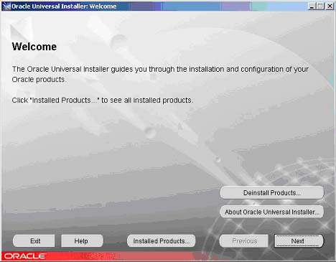

Нажать кнопку “Next”, после чего вы увидите.

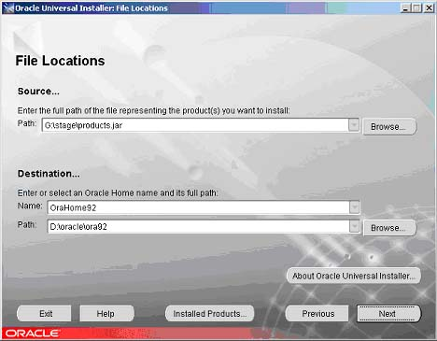

Выбрать директорию, куда будет устанавливаться продукт.
Нажать кнопку “Next”, после чего вы увидите.

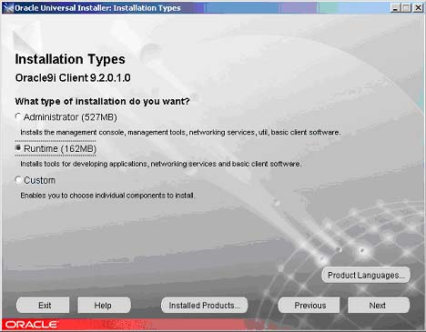

Выбрать доступный продукт Runtime (162MB) и нажать кнопку “Next”, после чего вы увидите.
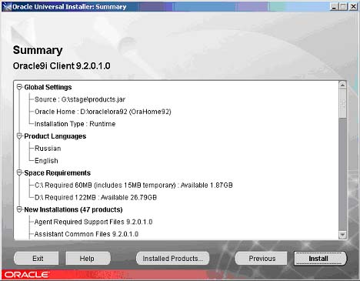

Нажать кнопку “Install”, после чего вы увидите окно, отображающее процесс инсталляции:

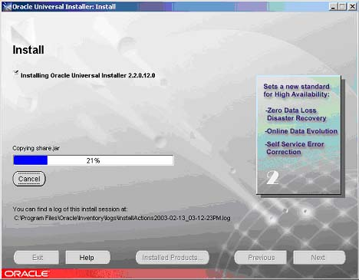

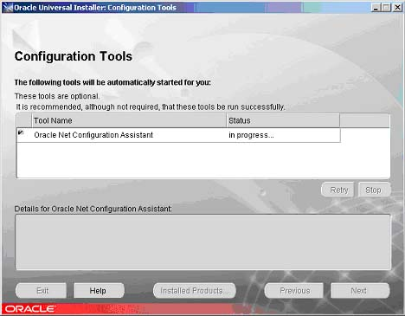

После, того как программа установки скопирует необходимые файлы к вам на диск и зарегистрирует необходимые библиотеки, вам будет предложено провести настройку сетевых служб:

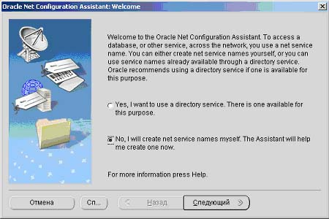

Выбрать «No, I will….» и нажать кнопку “Следующий”, после чего вы увидите.

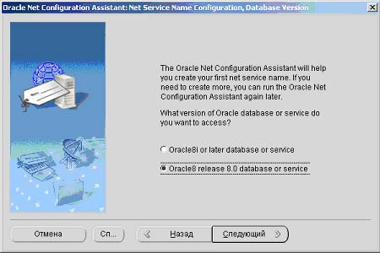

Выбрать «Oracle8 release 8.0 database or service» и нажать кнопку “Следующий”, после чего вы увидите.

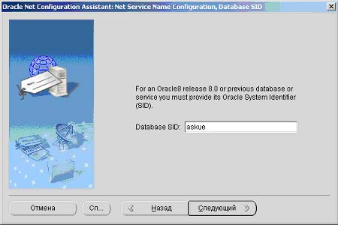

Задать Database SID: ASKUE (название экземпляра базы данных)
Нажать кнопку “Следующий”, после чего вы увидите.

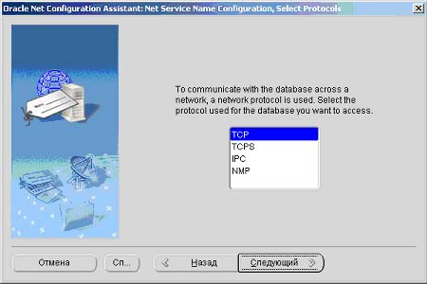

Выбрать ТСP-протокол обмена и нажать кнопку “Следующий”, после чего вы увидите.

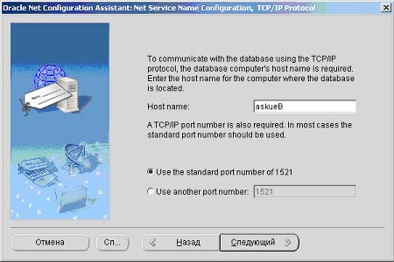

Задать Host name: (сетевое имя или IP адрес сервер БД АСКУЭ). Выбрать Use the standard port number of 1521.
Нажать кнопку “Следующий”, после чего вы увидите.

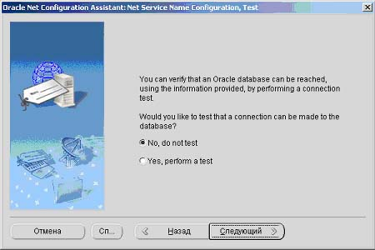

Выбрать «No, do not test» и нажать кнопку “Следующий”, после чего вы увидите.

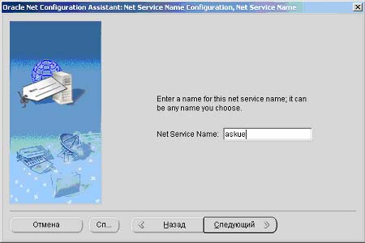

Задать Net Service Name: ASKUE ( псевдоним базы данных)

Нажать кнопку “Следующий”, после чего вы увидите.

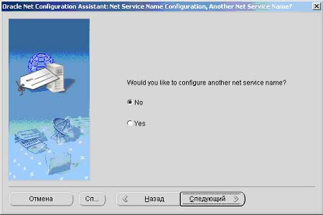

Нажать кнопку “Следующий”, после чего вы увидите.

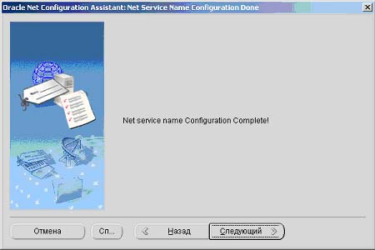

Нажать кнопку “Следующий”, после чего вы увидите.:
Инсталляция прошла успешно.
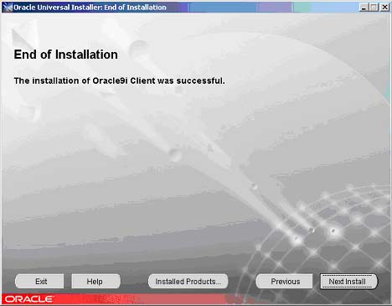
Нажать кнопку “Exit”.

Установка и сопровождение ПО АРМ АСКУЭ

Установка и сопровождение ПО АРМ АСКУЭ приведено в разделе 3 настоящего руководства.

Установка и сопровождение ПО подсистемы сбора данных АСКУЭ

В состав ПО подсистемы сбора данных АСКУЭ входят:
- ПО КС АСКУЭ;
- вспомогательные утилиты контроля состояния обмена с устройствами учета.

ПО КС АСКУЭ
В состав ПО КС входят следующие файлы:
- исполняемый файл КС: CSrvXOE.exe;
- файлы библиотек: MuxSock1.dll, vcTimeLib.dll, Ociw32.dll (файл должен соответствовать текущей версии клиента Oracle и находиться в подкаталоге \Bin соответствующего каталога установки Oracle; путь к указанному подкаталогу должен быть прописан в системе);
- (необязательный) файл начальных установок КС: CSrvXOE.ini;
- (необязательный) файл начальных установок библиотек: MuxSock.ini;
- исполняемый файл Терминала коммуникационного сервера АСКУЭ: CTerminal.exe;
- процедура установки КС как сервиса Windows NT: SrvSrv.bat;
- утилита установки сервиса Windows NT: sc.exe;
- служба контроля состояния КС: CSrvGrd.exe;
- утилита управления запуском и остановом службы КС: CSrvCntrl.exe
Вышеперечисленные файлы входят в состав поставляемого разработчиком АСКУЭ установочного диска в оригинальном виде и при установке переносятся в рабочий каталог простым копированием. Особых требований к расположению и наименованию рабочего каталога не предъявляется.
ПО КС функционирует в режиме сервиса (службы) Windows NT.
Командная строка вызова исполняемого файла содержит параметры связи с БД и имеет вид:
CSrvXOE.exe tns=ea user=ryda password=pswd
Установка ПО КС как сервиса (службы) Windows NT выполняется процедурой SrvSrv.bat. Данная процедура производит вызов утилиты sc.exe с рядом параметров. В параметре BinPath= необходимо указать корректный каталог вызова исполняемого файла КС и описанные выше параметры связи с БД. Имя устанавливаемой службы задано значением Srv_ASKUE_Communication_Server, режим запуска – по требованию (manual, вручную).
Установка службы контроля состояния КС производится запуском приложения
CSrvGrd.exe /INSTALL
Имя устанавливаемой службы задано значением Srv_ASKUE_SSD_Guard, режим запуска – вручную.
После установки, настройки и проверки функционирования службы КС и контроля состояния ПО КС необходимо перевести в автоматический режим запуска (auto).
Запуск ПО КС как сервиса Windows NT производится стандартными средствами Windows NT. После запуска ПО КС необходимо убедиться, что служба контроля состояния КС находится в состоянии «работа». В противном случае произвести запуск службы.
Запуск ПО КС как службы Windows NT производится с помощью утилиты управления запуском и остановом службы КС. Следует выполнить запуск утилиты и по сообщению в поле «Состояние» убедится, что служба ПО КС остановлена. Для запуска ПО КС необходимо нажать кнопку «Запустить службу». После запуска ПО КС в поле «Состояние» появится соответствующее сообщение.
При запуске в случае возникновения ошибки инициализации ПО КС в поле «Состояние» утилиты может появиться сообщение об ошибке запуска, и служба ПО КС останется в состоянии останова. В этом случае необходимо воспользоваться просмотром журнала событий системы. В нем будет помещено сообщение об ошибке запуска службы ПО КС с указанием кода ошибки. Возможны следующие коды ошибок:
1 – ошибка создания общей (разделяемой) области памяти;
2 – ошибка создания разделяемого доступа к log-файлу;
3 – ошибка открытия сессии связи с БД;
4, 5 – ошибка создания основной нити процесса;
6 – ошибка запуска основной нити процесса.
Останов ПО КС как службы Windows NT производится с помощью утилиты управления запуском и остановом службы КС. Следует выполнить запуск утилиты и по сообщению в поле «Состояние» убедится, что служба КС запущена. Для останова ПО КС необходимо нажать кнопку «Остановить службу». После останова ПО КС в поле «Состояние» появится соответствующее сообщение.

Вспомогательные утилиты подсистемы сбора данных АСКУЭ
К вспомогательным утилитам подсистемы сбора данных относятся:
- терминал опроса устройств учета АСКУЭ: opros_term.exe;
- файл начальных установок терминала опроса: opros_term.ini;
- терминал показаний устройств учета АСКУЭ: evid_term.exe;
- файл начальных установок терминала показаний: evid_term.ini;
- терминал состояния связи с устройствами учета АСКУЭ: conn_term.exe;
- файл начальных установок терминала состояния связи: conn_term.ini.
Вышеперечисленные файлы входят в состав поставляемого разработчиком АСКУЭ установочного диска в оригинальном виде и при установке переносятся в рабочий каталог простым копированием. Особых требований к расположению и наименованию рабочего каталога не предъявляется. Перед запуском вышеперечисленных приложений необходимо в соответствующем файле начальных установок прописать корректные параметры связи с БД.

Мониторинг состояния КС
Запись текущего состояния ПО КС в log-файл можно инициализировать при наличии в каталоге установки исполняемого файла КС файла инициализации CSrvXOE.ini с раскомментированной строкой WriteMessage=Yes. При закомментированной строке запись в log-файл не производится. Изменения в файле инициализации CSrvXOE.ini можно производить без останова ПО КС.
Текущее состояние ПО КС можно отобразить на экране с помощью программы Терминала (исполняемый файл CTerminal.exe).

Состав программного пакета Устройства сбора данных (УСД)

Общие положения
В состав программного пакета УСД входят следующие файлы:
- исполняемые файлы:
- сервер сбора данных (ССД): KmW32.exe,
- служба контроля функционирования ССД: KmW32_Grd.exe;
- файлы библиотек: a_xdr.dll, hdlc.dll, apicosem.dll, ambercosem.dll, pcomm.dll;
- (необязательный) файл начальных установок ССД: KmW32.ini;
- файлы установок параметров связи и опроса электронных счетчиков: default.ini, lines.ini;
- процедура установки ССД как службы Windows NT: SrvSrv.bat;
- процедура запуска ССД как службы Windows NT: St.bat;
- процедура останова ССД как службы Windows NT: Sp.bat;
- процедура запуска ССД как консольного приложения: km.bat;
- процедура запуска ССД как консольного приложения с параметрами связи по умолчанию (default.ini): def.bat;

ССД может функционировать в двух режимах:
- режиме консольного приложения WIN32;
- режиме службы (сервиса) Windows NT.

Установка ССД как службы Windows NT

Установка ССД как службы Windows NT выполняется двумя процедурами:
- SrvSrv.bat. В ней производится вызов утилиты sc.exe с рядом параметров. В параметре BinPath= необходимо указать корректный каталог вызова исполняемого файла ССД и имя файла установок параметров опроса. Имя устанавливаемой службы задано значением Srv_USD_KM_Server, режим запуска – по требованию (manual, вручную).
- KmW32_Grd.exe /INSTALL – устанавливает службу контроля функционирования ССД KmW32_Grd в режиме автозапуска. Эта служба предназначена для запуска ССД после перезагрузки УСД и обновления версии исполняемого файла ССД.

Запуск ССД

Запуск ССД в режиме консольного приложения.

Запуск в режиме консольного приложения производится процедурами km.bat или def.bat. В процедуре km.bat вызывается исполняемый файл KmW32.exe с рядом параметров.

KmW32.exe lines.ini /v /c

Здесь ключ /v отвечает за вывод информации о работе ССД на экран монитора, а ключ /c запускает ССД в режиме консольного приложения WIN32.
Нажатие произвольных клавиш при активном диалоговом окне ССД останавливает работу ССД.

Запуск ССД как службы Windows NT

Запуск ССД как службы Windows NT производится автоматически по включении УСД, при наличии установленной службы KmW32_Grd. Вручную запуск службы можно инициализировать процедурой St.bat.

Останов ССД как службы Windows NT

Останов ССД как службы Windows NT производится с помощью процедуры Sp.bat.

Мониторинг состояния ССД

Мониторинг текущего состояния ССД проводится на верхнем уровне (ВУ) при помощи программы «Терминал УСД КМ» (usdt.exe). Она позволяет установить соединение с УСД с использованием TCP протокола, модемного соединения по коммутируемой или выделенной линии, а также нуль-модемного соединения.
«Терминал УСД КМ» позволяет перезагрузить УСД, передать новую версию исполняемого файла ССД, считать время УСД, получить информацию о базе данных УСД, вычитать текущие, получасовые, суточные, месячные данные и данные журнала событий по интересующему электронному счетчику.

Конфигурирование ССД для отдельных устройств

Конфигурирование ССД осуществляется посредством следующих файлов инициализации:
- lines.ini, содержащего параметры настройки линий связи с ВУ, а также параметры настройки опроса счетчиков поддерживаемых типов.
- default.ini, содержащего параметры настройки линий связи. Файл используется в случае отсутствия файла lines.ini или в случае возникновения ошибки при его обработке.
- KmW32.ini, содержащего конфигурационные параметры базовых настроек ССД. Описание параметров дано в комментариях файла.
Ниже приводятся описания конфигурационных параметров файлов lines.ini и default.ini.
В параметре «lines_total=» указывают общее количество параллельно обрабатываемых линий связи/опроса счетчиков. Каждой линии связи соответствует физический канал, подключенный к коммуникационному порту УСД, или канал TCP/IP.
В параметрах «min_time=» и «max_time=» указываются минимальное и максимальное значения расхождения времени (в секундах) между УСД и электронным счетчиком. Коррекция времени счетчика производится при попадании реального расхождения времени между этими значениями.
Заголовок «line» идентифицирует раздел описания линии связи/опроса счетчиков. Здесь:
«com=» – номер коммуникационного порта УСД, к которому подключена линия связи с ВУ или опрашиваемые счетчики.
«x1=», «у1=», «х2=», «у2=» – задают размеры окна при работе УСД в режиме консольного приложения.
Параметр «polldelay=» задает интервал, в секундах, между двумя последовательными опросами электронных счетчиков.
«numofprot=» – количество типов счетчиков, подключенных к линии.
«protocol type=» – тип электронного счетчика. Различают:
1 – АВВ Альфа типа A1R;
2 – АВВ ЕвроАЛЬФА;
3 – Облик;
4 – Енергия-9;
5 – используется для обмена с верхним уровнем через коммуникационный порт (модем);
6 – Облик 2002;
7 – Landis ZxB;
8 – используется для обмена с верхним уровнем по TCP;
9 – Landis ZxD_IEC;
10 – Schlumberger SL-7000;

«baud=» – скорость обмена по линии в бодах.
«datab=» – количество бит данных.
«stopb=» – количество стоповых бит.
«parity=» – четность.
«retry=» – количество попыток установить соединение с электронным счетчиком, если не удалось его установить в течение временного промежутка (в секундах), заданного в параметре «retr_tout=».
«numofmeters=» – количество последовательно опрашиваемых счетчиков одного типа.
«address» – физический адрес счетчика.
«channel» – номер раздела в локальной базе данных УСД, куда заносится информация, считанная со счетчика.
«autotags» – тэг связи, используется при опросе счетчиков:
- В случае опроса счетчиков АВВ Альфа типа A1R поле «autotags» содержит число, три младших десятичных разряда которого имеют следующее толкование:
* * *
(1) (2) (3)
- – признак проверки (контроля) даты записи/авточтения:
0 – проверка выполняется для суточных/месячных данных;
1 – проверка отменена для суточных данных;
2 – проверка отменена для месячных данных;
3 – проверка отменена для суточных и месячных данных;
- – признак записи суточных данных:
0 – берем из 11-го класса;
1 – берем из 12-го класса (как результат авточтения);
- – признак записи месячных данных:
0 – берем из 11-го класса;
1 – берем из 12-го класса (как результат авточтения);
2 – берем из 13-го класса (как сезонные данные);
При установленном признаке контроля даты записи/авточтения выполняется:
- при чтении суточных данных:
(*) если из 11-го класса – производится сравнение с текущей датой;
(*) если из 12-го класса – производится сравнение с датой авточтения;
- при чтении месячных данных:
(*) если из 11-го класса – производится сравнение с текущей датой;
(*) если из 12-го класса – производится сравнение с датой авточтения;
(*) если из 13-го класса – проверка не выполняется.

- В случае опроса АВВ ЕвроАЛЬФА поле «autotags» содержит число, указывающее способ вычитки месячных показаний:
0 – показания читаются из 13-го класса безусловно;
1 – показания читаются из 12-го класса со сканированием в глубину на совпадение с датой месяца (отсчитывая от даты авточтения);
2 – показания читаются из последней записи в 12-й класс безусловно.

- В случае опроса Landis ZxB поле «autotags» содержит число, указывающее способ вычитки месячных показаний:
0 – читаются текущие показания (как при чтении суточных показаний);
1 – читаются последние «сохраненные» показания.

- В случае опроса счетчиков Schlumberger SL-7000 поле «autotags» содержит число, два младших десятичных разряда которого имеют следующее толкование:
* *
(1) (2)
- – признак конфигурации регистров энергии:
0 – автоматический разбор (A+, A–, Q1, Q2, Q3, Q4, R+, R–);
1 – A+, A–, R+, R–;
2 – A+, A–, Q1, Q2, Q3, Q4;
- – признак конфигурации регистров ГН:
0 – автоматический разбор (A+, A–, Q1, Q2, Q3, Q4, R+, R–);
1 – A+, A–, R+, R–;
2 – A+, A–, Q1, Q2, Q3, Q4.

Установка и сопровождение ПО сервера базы данных аскуэ

Общие положения
Сервер базы данных АСКУЭ функционирует под управлением операционной системы Microsoft Windows 2000 Server с пакетом обновления Service Pack 3.
На сервере базы данных (СБД) должно быть установлено следующее программное обеспечение (ПО):
- операционная система Microsoft Windows 2000 Server с пакетом обновления Service Pack 3;
- сервер Oracle версии 9.2.0.1.0;
- ПО установки точного времени (GPS);
- ПО отсылки макетов;
- ПО АРМ АСКУЭ;

Установка и сопровождение операционной системы
Установка ОС Microsoft Windows 2000 Server выполняется системным администратором. Установка выполняется с использованием стандартных настроек, предлагаемых при установке. Настройка параметров сети выполняется в процессе установки ОС, либо после ее завершения.
Дополнительная установка драйверов аппаратных компонентов, входящих в состав стандартной поставки СБД, выполняется при необходимости системным администратором. Соответствующий установочный компакт-диск входит в комплект поставки ПО.
После установки ОС системный администратор решает вопрос о возможной дополнительной установке антивирусных систем, исходя из внутренних требований организации заказчика.
В комплект СБД входит два жестких диска одинакового типа и размера. Для повышения отказоустойчивости системы на втором диске создается «зеркало» системного диска (с помощью стандартных средств конфигурирования Windows).
Сопровождение ОС в процессе эксплуатации выполняется системным администратором. В процессе эксплуатации должен поддерживаться адекватный сетевой обмен между ССД и СБД АСКУЭ.

Установка и сопровождение ПО установки точного времени
В состав ПО установки точного времени входят файлы:
- csrvgps.exe – исполняемый файл;
- Pcomm.dll – файл библиотеки;
- VCTimeLib.dll – файл библиотеки;
- csrvgps.ini – конфигурационный файл;
- SrvSrv.bat – файл установки службы;
- sc.exe – утилита установки службы;

Приложение предназначено для получения информации о точном времени путем опроса GPS-терминала и проведение коррекции времени на Сервере БД АСКУЭ.
Для установки данного ПО необходимо запустить программу SrvGPS.bat., после чего в список служб Windows будет добавлена служба «Srv_ASKUE_GSM_Server». После конфигурации параметров в ini-файле необходимо запустить данную службу.
Запуск службы «Srv_ASKUE_GSM_Server» производится с помощью диспетчера управления запуском и остановом служб ОС.
Сопровождение ПО установки точного времени выполняется администратором системы АСКУЭ. Контроль правильности работы программы проверяется путем просмотра файла-журнала который ведется программой.

Установка ПО АРМ АСКУЭ
Установка ПО АРМ АСКУЭ описана в разделе 4 данного документа.

Установка и сопровождение СУБД Oracle
Для установки СУБД Oracle необходимо выполнить следующие действия:
- Проверить наличие свободного места (10 GB) на диске С.
- Скопировать директорию \CD\BD с инсталляционного компакт диска в корневой каталог диска С.
- Скопировать последнюю копию БД в каталог С:\CD\BD под именем exp.dmp
- Провести установку СУБД Oracle
Для установки Oracle версии 9.2.0.1.0 необходимо запустить с компакт-диска программу setup.exe. Вы должны увидеть следующее окно программы установки.

Нажать кнопку “Next”, после чего вы увидите.

Выбрать директорию С:\Oracle\ora92, куда будет устанавливаться продукт. Нажать кнопку “Next”, после чего вы увидите.
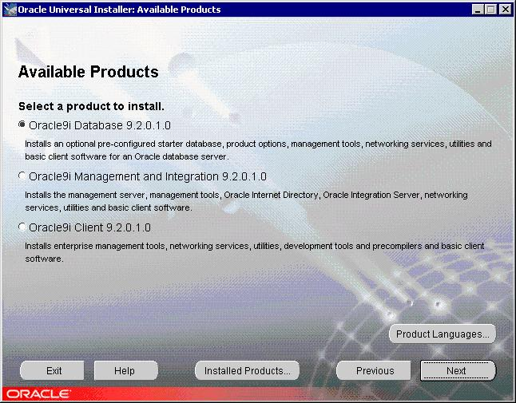
Выбрать Oracle 9i Database 9.2.0.1.0. Нажать кнопку “Next”, после чего вы увидите.
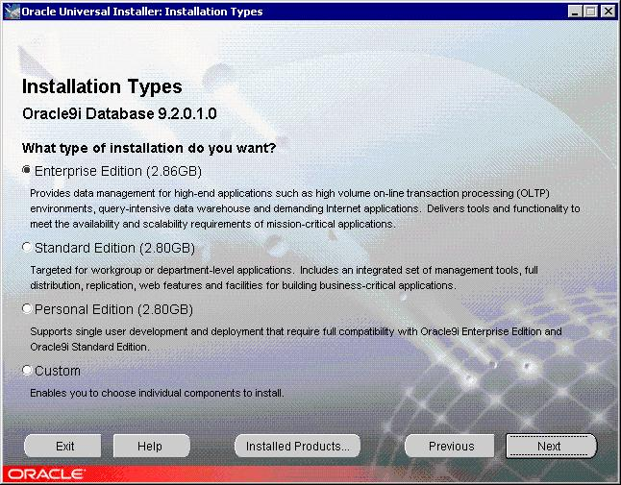
Выбрать Enterprise Edition. Нажать кнопку “Next”, после чего вы увидите.

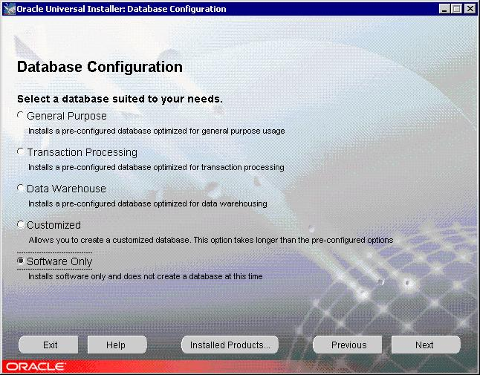
Выбрать установку только программного обеспечения. Нажать кнопку “Next”, после чего вы увидите.
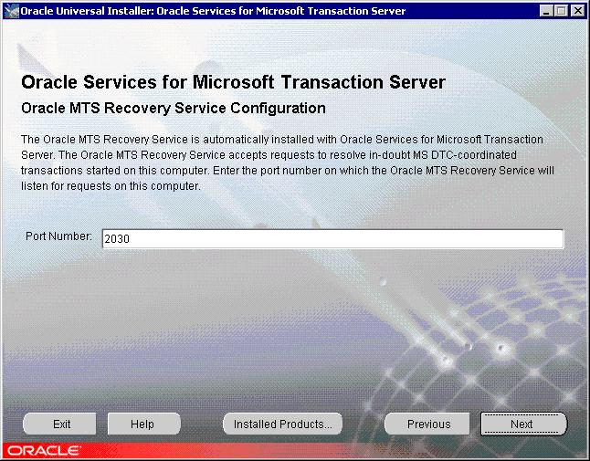
Нажать кнопку “Next”, после чего вы увидите процесс установки. Если инсталлятор потребует вставить следующий CD, то необходимо будет это сделать.

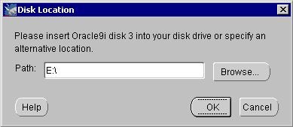

Вся инсталляция сервера БД располагается на 3 CD.
Удачное завершение инсталляции будет вам представлено в виде следующего окна.
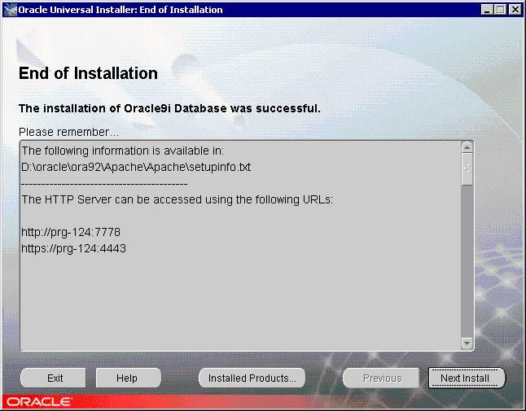
Нажать кнопку “Exit”.
- Запустить программу С:\CD\InstSrv.bat.
- Используя планировщик заданий Win2000, настроить запуск программ архивации С:\rezerv\1.bat, С:\rezerv\2.bat и С:\rezerv\3.bat; еженедельно на 09:00 на вторник – четверг – суббота, среда – пятница - воскресенье, понедельник соответственно.
- Удалить каталог С:\CD.

установка и сопровождение ПО арм

Общие положения
На автоматизированном рабочем месте (АРМ) должно быть установлено следующее программное обеспечение (ПО):
- операционная система Windows 95/98/NT4/2000;
- клиент Oracle версии 9.2.0.1.0;
- пакет Microsoft Office (Excel) 97 или выше;
- ПО клиента АСКУЭ;

Установка и сопровождение операционной системы
Установка ОС Microsoft Windows 98/2000 выполняется системным администратором. Установка выполняется с использованием стандартных настроек, предлагаемых при установке. Настройка параметров сети выполняется в процессе установки ОС, либо после ее завершения.
После установки ОС системный администратор решает вопрос о возможной дополнительной установке антивирусных систем, исходя из внутренних требований организации заказчика.
Сопровождение ОС в процессе эксплуатации выполняется системным администратором. В процессе эксплуатации должен поддерживаться адекватный сетевой обмен между АРМ и СБД АСКУЭ

Установка и сопровождение ПО Microsoft Office (Excel)
Приложение MS Excel в данном случае предназначено для выполнения специальных отчетных форм (см. Руководство пользователя).
Установка MS Excel выполняется системным администратором. Рекомендуется выполнять типичную установку MS Office с использованием стандартных настроек, предлагаемых по умолчанию.
После установки MS Excel, необходимо к нему подключить надстройку, которая обеспечивает связь с БД через клиента Oracle, при выполнении отчета. Для установки надстройки необходимо:
- запустить MS Excel;
- выбрать команду “Надстройки” в меню “Сервис”;
- нажать кнопку “Обзор”, чтобы найти надстройку Ascue.xla, если ее нет в окне “Список” надстроек (файл Ascue.xla находится в директории установленного ПО клиента АСКУЭ);
- закрыть Excel.

Установка и сопровождение ПО клиента Oracle
Установка ПО клиента Oracle выполняется администратором БД, имеющим опыт установки ПО Oracle. Рекомендуемый тип установки
Oracle Client 9.2.0.x.x. -> Application User
На этапе сопровождения ПО клиента Oracle в процессе эксплуатации должна поддерживаться работоспособность приложений-клиентов Oracle в части функций обмена с БД АСКУЭ. После установки Oracle необходимо сконфигурировать строку связи к БД АСКУЭ. Конфигурирование строки связи выполняется с помощью штатного средства Net8 Assistant, входящего в пакет клиентской части Oracle..
Для установки ПО клиента Oracle необходимо выполнить следующие действия.
- Проверить, что на компьютере установлена операционная система семейства Windows.
- Войти в систему с правами администратора.
- Проверить наличие свободного места (500 MB) на диске.
- Запустить программу с CD клиента OIRACLE …\ setup.exe, и произвести установку клиентской части ORACLE.

Установка и сопровождение ПО клиента АСКУЭ
Установка ПО клиента АСКУЭ выполняется системным администратором. Для установки необходимо:
- запустить Setup.exe клиента АСКУЭ с установочного компакт-диска входящего в комплект поставки ПО;
- ввести имя пользователя и название организации и нажать кнопку «далее»;
- выбрать директорию для установки клиента, нажать кнопку «далее»;
- выбрать типичную установку, нажать кнопку «далее»;
- ввести название папки группы АСКУЭ в меню пуск, нажать кнопку «далее»;
- после просмотра сведений о параметрах установки нажать кнопку «далее»;
- после завершения установки нажать кнопку “Finish”.

Администрирование

В этой главе вводятся понятия и общие принципы работы с программой администратора системы.

ЗАДАЧА – часть программы, которая выполняет законченное действие. Визуальное представление задачи на экране монитора называется формой задачи.
РОЛЬ - именованная привилегия, определяющая круг доступных пользователю задач и экранных форм.
СХЕМА ПРОСМОТРА - набор экранных и отчетных форм, доступных для данной роли.
СХЕМА ОПЕРАТИВНОГО ОПРОСА - набор каналов оперативного опроса, доступных для данной роли.

Основные функции администратора системы:
- формирование и ведение списков пользователей системы и ролей;
- формирование схем для списка ролей;
- назначение ролей пользователям системы;
- настройка и конфигурирование службы опроса;
- настройка мониторных форм.

При входе в систему пользователя с ограниченным доступом загружается монитор с опцией "монитор по умолчанию". Такой пользователь не может создать, сохранить, удалить монитор.
Средствами для реализации функций администрирования служат:
- пункт главного меню системы «Администратор»;
- группа задач, объединенная в раздел «Специальные задачи»;
- служба опроса счетчиков.

Пункт главного меню «Администратор»
Пункт меню «Администратор» содержит свое подменю, состоящее из следующих пунктов:
- Сменить пароль
Пункт меню применяется пользователем для установки нового пароля. Когда администратор системы вводит нового пользователя, его пароль будет такой же, как и имя. При первом входе в систему пользователь должен изменить пароль. Пароль – это произвольный набор букв и цифр.
После выбора этого пункта меню, на экране появляется диалоговое окно «Смена пароля» (Рис. 5.1).

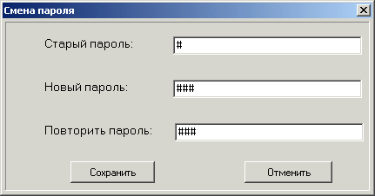

Рис. 5.1 Окно смены пароля

В поле «Старый пароль» пользователь вводит существующий пароль. В поле «Новый пароль» вводится новый пароль. В поле «Повторить пароль» дублируется ввод нового пароля. Символы в полях редактирования заменяются на символ # для обеспечения конфиденциальности задания пароля.
Назначение кнопок:
- сохранение введенного пароля.
- отменяет операцию изменения пароля.
Кнопка «Сохранить» предназначена для сохранения введенного пароля.
Кнопка «Отменить» отменяет операцию коррекции пароля.
Данный пункт меню доступен для всех пользователей системы.
Если значения полей «Новый пароль» и «Повторить пароль» не идентичны, на экране появится сообщение:
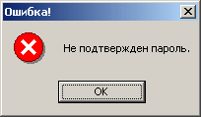
В этом случае необходимо заново ввести пароль в поля «Новый пароль» и «Повторить пароль».
Если в поле «Старый пароль» ввели неверное значение, на экране появится сообщение:
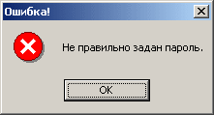
Необходимо заново ввести значение старого пароля.

- Список пользователей
Этот пункт меню доступен только для администратора системы. Назначение его – коррекция списка пользователей. После выбора этого пункта меню, на экране появляется диалоговое окно «Список пользователей» (Рис. 5.2).

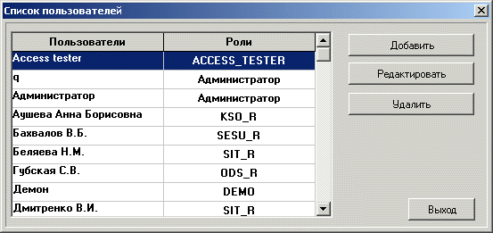
Рис.5.2 Список пользователей

Назначение кнопок:
- добавление нового пользователя.
- редактирование пользователя.
- удаление пользователя.
При нажатии на кнопку «Добавить» или «Редактировать» на экране появится окно(Рис. 5.3):

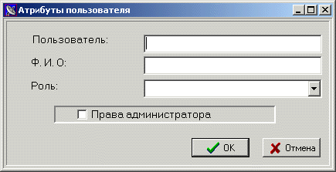
Рис.5.3 Атрибуты пользователя

Назначение полей:
- Пользователь – имя пользователя в системе
- ФИО – фамилия, имя, отчество пользователя
- Роль – роль, к которой относится пользователь (выбирается из выпадающего списка)
- Права администратора – используется для назначения пользователю прав администратора.
Если нажали кнопку «Редактировать», поля редактирования будут заполнены.

- Список ролей
Этот пункт меню предназначен для коррекции списка ролей, используемых при формировании таблицы пользователей, и доступен только администратору системы. Роль охватывает определенную совокупность задач, выполнение которых доступно пользователю, которому назначена данная роль. После выбора этого пункта меню, на экране появляется диалоговое окно «Список ролей» (Рис. 5.4).

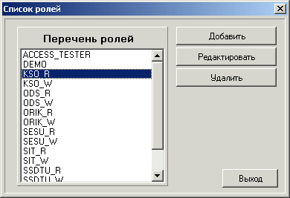
Рис.5.4 Список ролей

Назначение кнопок:
- добавление новой роли.
- редактирование роли.
- удаление роли.
При нажатии на кнопку «Редактировать» на экране появится окно следующего вида (Рис. 5.5):

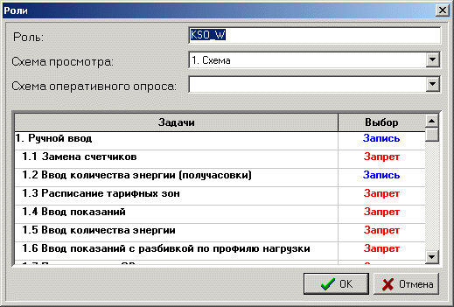
Рис. 5.5 Роли
Назначение полей:
- Роль – имя роли
- Схема просмотра – схема просмотра, выбирается из выпадающего списка
- Схема оперативного опроса – выбирается из выпадающего списка.
Для того чтобы дать пользователю права на использование той или иной задачи, необходимо поставить курсор на поле «Выбор» и нажать клавишу Enter либо два раза щелкнуть левой клавишей мыши. Значение поля «Выбор» может изменяться на «Запись», «Запрет» или «Чтение».

- Список схем просмотра
Этот пункт меню предназначен для создания или коррекции списка схем, назначаемых ролям, и доступно только администратору системы. После выбора этого пункта меню, на экране появляется диалоговое окно (Рис. 5.6):

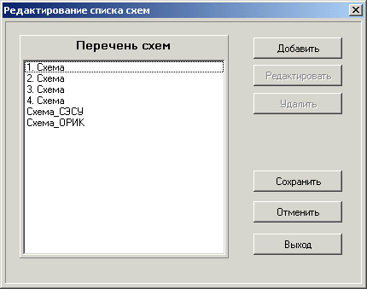

Рис.5.6 Редактирование списка схем
Назначение кнопок:
- добавить новую схему
- редактировать схему
- удалить схему
- сохранить изменения
- отменить изменения
При нажатии на кнопку «Редактировать» на экране появится окно (Рис. 5.7):
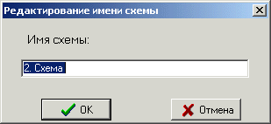
Рис.5.7 Редактирование имени схемы

В поле «Имя схемы» необходимо ввести новое имя схемы и нажать «ОК». Для отмены результатов редактирования необходимо нажать «Отмена».

- Список схем оперативного опроса
Этот пункт меню предназначен для создания или коррекции списка схем оперативного опроса. После выбора этого пункта меню на экране появится окно вида (Рис. 5.8):

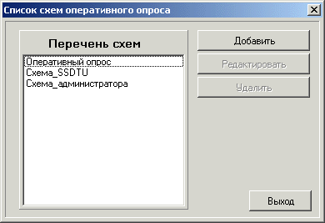
Рис.5.8 Список схем оперативного опроса

Назначение кнопок:
- добавление новой схемы
- редактирование схемы.
- удаление схемы.
При нажатии на кнопку «Редактировать» или «Добавить» на экране появится окно следующего вида (Рис. 5.9):
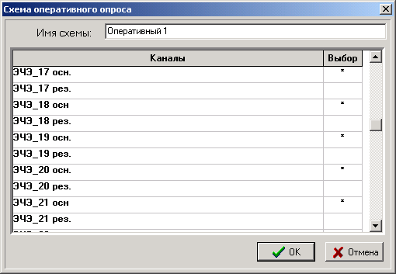
Рис.5.9 Редактирование схемы оперативного опроса

Для разрешения/запрещения оперативного опроса канала необходимо стать на поле «Выбор» и нажать Enter или два раза левой клавишей мышки.

Группа специальных задач
В состав группы входят следующие задачи:
- спецификация предприятия;
- параметры глубины хранения БД.

Спецификация предприятия
Задача предназначена для ввода и редактирования наименований предприятия «Облэнерго» или его подразделения.
Порядок задания параметров задачи описан в п.3.5.2.5 Руководства пользователя.

Параметры глубины хранения данных
Задача предназначена для установки срока хранения данных в БД сервера. Форма задачи состоит из таблицы, имеющей две колонки «Данные» (левая колонка) и «Срок хранения (суток)» (правая колонка).
Порядок задания сроков хранения данных описан в п.3.5.2.6 Руководства пользователя.

Начальник отдела

Бабенко А.В.

Исполнители:

Сечин А.А.

Кальницкая В.Ю.

Лист регистрации изменений

 | Номера листов ( страниц ) |  |  |  | Всего |  | Входя
Изм. | Изме-нен-ных | заме-нен-ных | новых | анну-  лиро-  ван-ных | листов  ( страниц )  в докум. | №  докум. | щий №  сопрово-  дитель-ного докум.  и дата | Подпись | Дата

